Narzędzia i sprzęt do robót malarskich i tapetowania

Ze względu na przeznaczenie i kształt pędzle dzieli się na:
- ławkowce – do malowania farbami wodorozcieńczalnymi i gruntowania podłoża, a ławkowce ze zdartą szczeciną (zdzieraki) – do robót przygotowawczych,
- okrągłe: pierścieniowe, skuwkowe, kapslowe – pędzle z dłuższą szczeciną do farb wodorozcieńczalnych, z krótszą – do farb olejnych, lakierów i emalii,
- płaskie: zwykłe, angielskie, trzepaki, flisaki, kątowe – do robót lakierniczych,
- paskowce – do malowania pasków i innych robót dekoracyjnych.
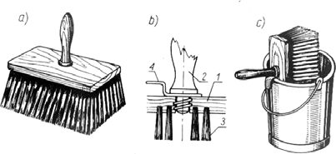

Rys. Pędzel ławkowiec: a) widok ogólny, b) sposób połączenia trzonka z oprawą (ławką), sposób zawieszenia pędzla
1 – ławka, 2 – trzonek, 3 – pęczek szczeciny, 4 – blaszka zaczepu
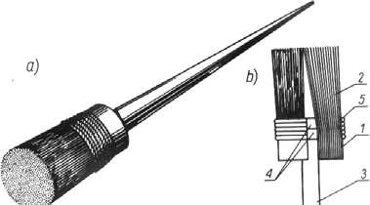
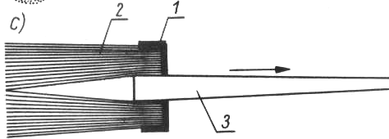

Rys. Pędzel pierścieniowy: a) widok, b) przekrój, c) sposób osadzenia trzonka
1 – pierścień metalowy, 2 – wiązka szczeciny, 3 – trzonek, 4 – wkładka z korka, 5 – owinięcie szpagatem

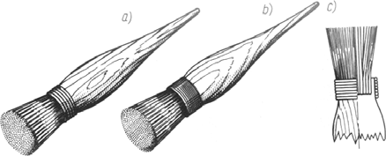

Rys. 7. Pędzle trzonkowe: a) skuwkowy, b) kapslowy, c) przekrój pędzla skuwkowego
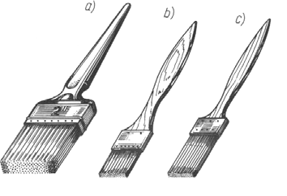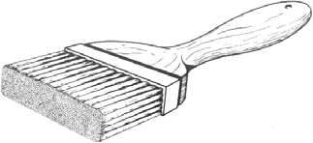

Rys. Pędzle płaskie: a) angielski, b) zwykły, c) trzepak, d) flisak

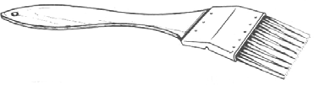

Rys. Pędzel kątowy

Szczotka do tepowania – służy do wykańczania powłok malowanych pędzlem (usuwa ślady pędzla oraz nadawania powłoce odpowiedniej faktury. Szczotkę należy trzymać prostopadle do wykańczanej powierzchni i lekko uderzać w świeżo naniesioną warstwę farby.
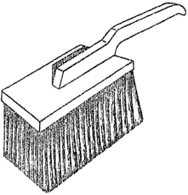
Rys. Szczotka do tepowania

Po zakończonej w danym dniu pracy pędzle należy umyć rozcieńczalnikiem używanej farby. Wałki malarskie z włosem krótkim stosuje się do farb olejnych, olejno-żywicznych i ftalowych, wałki z włosem dłuższym – do farb klejowych i emulsyjnych. Obracający się luźno na trzpieniu cylinder wałka może być pokryty futrem naturalnym lub syntetycznym.
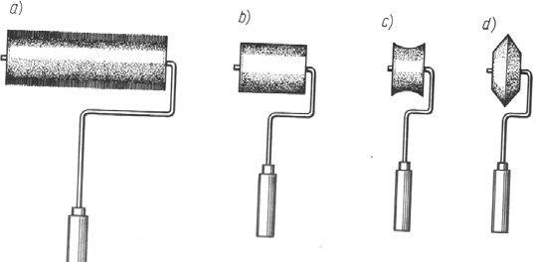

Rys. Wałki malarskie: a) i b) do powierzchni płaskich, c) do naroży wypukłych, d) do naroży wklęsłych
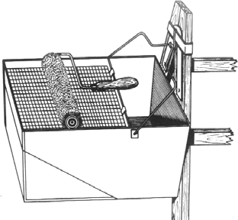

Rys. Zestaw do malowania składający się z wałka, specjalnego naczynia na farbę oraz siatki ociekowej

Pędzle tamponowe stanowią połączenie działania pędzla i tamponu, służą do malowania farbami emulsyjnymi oraz wyrobami lakierowymi wodorozcieńczalnymi i rozpuszczalnikowymi.
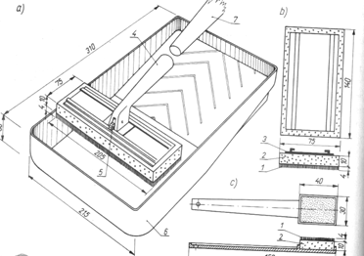

Rys. Zestaw pędzli tamponowych: a) widok pędzla, wymienny element roboczy, c) pędzel do malowania ramiaków. 1 – runo, 2 – gąbka, 3 – płytka z PVC do mocowania uchwytu, 4 – uchwyt, 5 – dźwignia do uchwytu, 6 – wanienka
z płytką ociekową – do nabierania farby, 7 – przedłużacz do malowania sufitu.

Wałki dekoracyjne służą do zdobienia i fakturowania powłok malarskich.

Narzędzia ręczne do przygotowywania podłoża
Szpachle służą do usuwania starych powłok malarskich oraz do szpachlowania (wygładzania) powierzchni podłoża.
Packi drewniane lub z tworzywa sztucznego służą do przecierania tynku, packi stalowe – do nanoszenia mas fakturujących.
Szczotki druciane służą do oczyszczania z rdzy powierzchni metalowych, szczotki z włókien roślinnych lub syntetycznych – do odkurzania podłoża.
Uchwyt do papieru ściernego służy do szlifowania podłoży oraz powłok malarskich podkładowych.
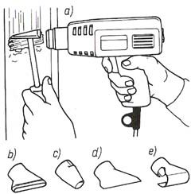
Lampy lutownicze służą w robotach malarskich do usuwania starych powłok lakierowych metodą opalania. Obecnie zamiast lamp lutowniczych stosuje się elektryczne nagrzewnice umożliwiające zmiękczanie starych powłok strumieniem gorącego powietrza o temperaturze 100÷560˚ C.

Rys. Elektryczna nagrzewnica do usuwania starych powłok: a) pistolet, b) do e) wymienne dysze do zmiany kształtu strumienia gorącego powietrza

Sprzęt pomocniczy

W robotach malarskich stosuje się przyrządy pomiarowe pokazane na poniższym rysunku.
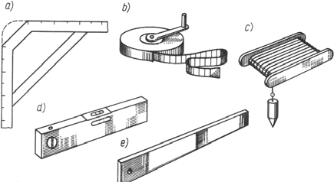
Rys. Przybory pomiarowe: a) przymiar do ustalania wysokości faset, b) przymiar taśmowy, c) pion malarski,
d) poziomnica, e) liniał malarski

Do wewnętrznych robót malarskich stosuje się najczęściej drabiny kozłowe wykonane z twardego zdrowego drewna. Drabiny przystawne mogą być stosowane wyłącznie w miejscach ciasnych, w których nie da się ustawić drabiny kozłowej. Końce stojaków opierane o ścianę należy wtedy owinąć szmatami.
Do wykonywania zewnętrznych robót malarskich oraz nakładania powłok malarskich wewnątrz wysokich pomieszczeń używa się rusztowań: drabinowych, stalowych z rur, składanych z ram wykonanych z rur stalowych, wiszących, na wysuwnicach, przesuwnych wolno stojących z mechanicznym podnoszeniem pomostu roboczego.

Naczynia do farb to: specjalne wiaderka do przygotowywania farb wodnych, wiadra emaliowane i ocynkowane oraz beczki blaszane.
Sita malarskie są potrzebne do przesiewania materiałów sypkich oraz cedzenia roztworów klejów i farb.

Aparaty i mechaniczne narzędzia malarskie
Do nakładania powłok malarskich na budowie służą aparaty natryskowe.
W zależności od sposobu rozpylania farby rozróżnia się aparaty do natrysku:
- mechanicznego,
- hydrodynamicznego,
- pneumatycznego.

Natrysk mechaniczny polega na tym, że farba jest doprowadzona pod ciśnieniem (0,15÷0,8 MPa) do dyszy aparatu, a następnie rozpylona przez nagłe rozprężenie po przejściu przez mały otwór dyszy.
Do natrysku mechanicznego służą aparaty z napędem:
- ręcznym,
- elektrycznym nisko- i średniociśnieniowe,
- sprężonego powietrza.

Natrysk hydrodynamiczny polega na wywieraniu na farbę bardzo wysokiego ciśnienia (10÷25 MPa). Farba przepływa przez dyszę z bardzo dużą prędkością (100÷200 m/s) i gwałtownie rozprężając się, ulega rozpyleniu. Natrysk ten nazywa się również natryskiem bezpowietrznym, ponieważ sprężone powietrze nie jest tu czynnikiem rozpylającym. Z uwagi na dużą wydajność, aparatami tymi maluje się duże powierzchnie.
Aparaty do natrysku hydrodynamicznego:
- z silnikami elektrycznymi, spalinowymi lub siłownikami pneumatycznymi,
- o napędzie elektromagnetycznym,
- o kombinowanym natrysku hydrodynamiczno-pneumatycznym.

W przypadku niewielkiego zakresu robót lakierowych można stosować pistolet elektromagnetyczny działający na zasadzie pompy ssąco-tłoczącej, której tłoczek jest poruszany elektromagnesem.
Natrysk pneumatyczny polega na rozpyleniu materiału malarskiego za pomocą sprężonego powietrza ( o ciśnieniu roboczym 0,2÷0,8 MPa) doprowadzonego do pistoletu natryskowego.
W skład zestawu urządzeń do natrysku pneumatycznego wchodzą:
- pistolet natryskowy,
- zbiornik na materiał malarski,
- sprężarka,
- węże doprowadzające materiał malarski i sprężone powietrze do pistoletu.
Za pomocą pistoletów pneumatycznych można nakładać wyroby lakierowe jednoskładnikowe i dwuskładnikowe. Do wyrobów chemoutwardzalnych dwuskładnikowych stosuje się specjalne pistolety, w których oba składniki mieszają się w głowicy lub po ich rozpyleniu z odrębnych dysz pistoletu.
Materiał malarski może być podawany do pistoletu pneumatycznego:
- grawitacyjnie, ze zbiorniczka umieszczonego nad pistoletem,
- podciśnieniowo, przez zasysanie ze zbiorniczka znajdującego się pod pistoletem,
- ciśnieniowo, ze zbiornika ciśnieniowego znajdującego się poza pistoletem.

Urządzenia i zmechanizowane narzędzia do przygotowywania podłoża

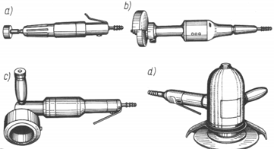
Szczotki i szlifierki mechaniczne są to urządzenia z napędem elektrycznym lub pneumatycznym, do których można, w zależności od potrzeby, mocować
wymienne narzędzia robocze (szczotki, tarcze szlifierskie, skrobaki).
Rys. Szlifierki pneumatyczne: a) do narzędzi trzpieniowych, b) obwodowa, c) kątowa, d) czołowa

Szlifierki z tarczami, do których umocowany jest papier ścierny, mogą służyć do szlifowania powierzchni drewnianych, warstw szpachlówki lub powłok lakierowych.
Młotki i oczyszczarki pneumatyczne służą do oczyszczania powierzchni metalowych z rdzy i zgorzeliny oraz usuwania starych powłok lakierowych. Oczyszczarki, w zależności od używanego ścierniwa, dzielą się na: piaskownice i śrutownice. Ścierniwo może być do nich podawane przez zasysanie lub ciśnieniowo.
Narzędzia do oczyszczania płomieniowego są to palniki acetylenowo-tlenowe służące do usuwania z podłoży metalowych rdzy, zgorzeliny oraz starych powłok malarsko- lakierniczych. Pod wpływem wysokiej temperatury następuje odpryśnięcie rdzy lub rozmiękczenie starej powłoki, dającej się wtedy usunąć przez zeskrobywanie lub szczotkowanie.

Narzędzia i sprzęt do tapetowania to:
- stół tapeciarski, na którym tnie się tapetę na bryty i smaruje klejem; powinna być na nim naniesiona podziałka do oznaczania długości i szerokości brytów,
- noże uniwersalne do przecinania tapet z wymiennymi ostrzami mocowanymi w metalowym uchwycie,

- ostrza techniczne (żyletki) w uchwycie metalowym lub z tworzywa sztucznego,
- nożyce tapeciarskie o długości ok. 25 cm.

Do nanoszenia kleju może być używany wałek malarski lub pędzle używane do robót malarskich (np. ławkowiec, pędzle płaskie).
Do dociskania tapet stosuje się: szczotki tapeciarskie, wałki z drewna, tworzywa sztucznego, filcu, szpachelki z tworzyw sztucznych, ścierki bawełniane i gąbki.

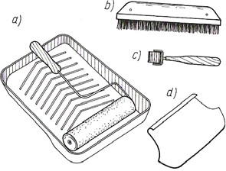

Rys. Narzędzia do tapetowania: a) wałek do kleju, b) szczotka tapeciarska, c) wałek do dociskania styków, d) szpachla z tworzywa sztucznego do dociskania tapety

Przy tapetowaniu potrzebne są przybory pomiarowe (liniał milimetrowy, pion malarski, poziomnica) oraz narzędzia pomocnicze (szczypce, wkrętaki) do odkręcania osprzętu elektrycznego.
Do przygotowania podłoża pod tapety stosuje się takie same narzędzia jak przy robotach malarskich. Do usuwania starych tapet stosuje specjalne narzędzia ułatwiające zwilżanie kleju pod tapetą: parownice gazowe lub elektryczne oraz rolki perforujące powierzchnię tapety.Podłoża i ich przygotowanie do malowania
i tapetowania.

Do najczęściej występujących podłoży należą:
- tynki na spoiwie cementowym i wapiennym oraz tynki gipsowe,
- powierzchnie z drewna i tworzyw drzewnych,
- powierzchnie stalowe i żeliwne.

Świeże tynki cementowe, cementowo-wapienne i wapienne mają odczyn alkaliczny i mogą być malowane tylko farbami odpornymi na alkalia. Stopień alkaliczności sprawdza się 1% roztworem alkoholowym fenoloftaleiny; tynk alkaliczny zabarwia się na czerwono, słabo alkaliczny – na różowo, obojętny – nie zabarwia się. Gdy zachodzi konieczność pomalowania świeżego tynku farbą nieodporną na alkalia, należy wykonać neutralizację tynku (najwcześniej po
4 tygodniach od wykonania).

Neutralizację tynku wykonuje się przez fluatowanie. Tynk nasyca się dwukrotnie: najpierw 10% roztworem fluatu, następnie po 24 godzinach - 30% roztworem. Tynk jest zneutralizowany, gdy w czasie powlekania fluatem nie występuje burzenie się (nie wydziela się dwutlenek węgla). Po 4 dniach po fluatowaniu powierzchnię należy zmyć wodą, aby usunąć resztki fluatu.
Nowe tynki zaleca się przetrzeć drewnianym klockiem w celu usunięcia grudek zaprawy, a następnie odkurzyć. Drobne pęknięcia i odpryski powinno się wypełnić gładzią tynkową.

Stare tynki powinny być mocne, przy pocieraniu ręką nie powinny się sypać. Stare powłoki mocno związane z podłożem mogą pozostać, natomiast grube i spękane należy usunąć. Powłoki klejowe muszą być bezwzględnie usunięte przy malowaniu farbami emulsyjnymi.
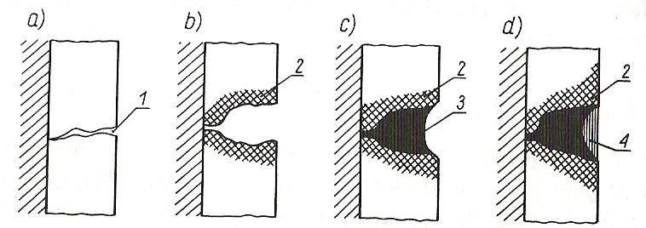
Rysy i pęknięcia należy klinowo poszerzyć i naprawić jak na poniższym rysunku.

Rys. Kolejne fazy naprawy pękniętego tynku [10, s. 234]: a)stan początkowy, b) poszerzenie rysy i nasycenie wodą, c) zgrubne wypełnienie ubytku zaprawą tynkarską, d) całkowite wypełnienie zaprawą z zatarciem na gładko; 1 – rysa, 2 – tynk nasycony wodą, 3 – zaprawa tynkarska, 4 – druga warstwa zaprawy.

Stare, łuszczące się tynki należy skuć i uzupełnić nowym tynkiem. Można je również wzmacniać (po usunięciu starych powłok malarskich) przez zatarcie rzadkim zaczynem cementowym. Stają się jednak wtedy alkaliczne i wymagają fluatowania.

Plamy z zacieków izoluje się przez fluatowanie lub powleczenie tynku roztworem szkła wodnego w wodzie w stosunku 1:2 do 1:3. W przypadku występowania wykwitów pleśni, należy najpierw usunąć źródło wilgoci, następnie zniszczyć grzyb odpowiednim preparatem grzybobójczym. Po wyschnięciu ściany należy usunąć w tym miejscu powłokę malarską i tynk powlec impregnatem przeciwgrzybicznym przeznaczonym do pomieszczeń wewnętrznych.

Sposób usuwania starych powłok malarskich zależy od rodzaju powłoki:
- klejowe cienkie usuwa się przez nasycenie wodą i zmycie starym ławkowcem, grube po namoczeniu odspaja się szpachlą stalową,
- wapienne, krzemianowe i kazeinowe usuwa się przez skrobanie po uprzednim zwilżeniu wodą,
- olejne i ftalowe usuwa się za pomocą gotowych preparatów do usuwania tych powłok, metodą ługowania za pomocą specjalnych past, przez opalanie (powłoki olejne, olejno-
-żywiczne i ftalowe) za pomocą palników, które zmiękczają powłokę i można ją wtedy usunąć szpachlą stalową.

Po usunięciu starych powłok, ściany wymagają zazwyczaj wygładzenia metodą szpachlowania szpachlą tynkarską, a w pomieszczeniach suchych, które nie są narażone na zawilgocenie i przemarzanie – gotowymi masami szpachlowymi gipsowo-akrylowymi. Szpachlówki nakłada się cienkimi warstwami, po wyschnięciu każdą warstwę należy przeszlifować papierem ściernym.

Podłoża gipsowe są chemicznie obojętne, łatwe do reperacji i wygładzania, ze względu na dużą nasiąkliwość wymagają zagruntowania. Powierzchnie przeznaczone do malowania powinny być suche, gładkie, równe, bez zanieczyszczeń. Tynki gipsowe powinny dojrzewać 1÷2 tygodnie.
Do naprawy uszkodzeń i wad powierzchni stosuje się gotowe szpachlówki gipsowe w postaci past lub suche mieszanki, które należy wymieszać z wodą zgodnie
z instrukcją producenta. Do reperacji tynków z zapraw zawierających gips, należy używać tych samych zapraw (z ewentualnym dodatkiem opóźniacza wiązania gipsu), aby uzyskać taką samą fakturę. Na podłożach gipsowych nie można stosować farb o odczynie alkalicznym (wapiennych).

Do gruntowania podłoży gipsowych można stosować:
- gruntownik dyspersyjny lub farbę emulsyjną do gruntowania – przy malowaniu emulsyjnym i klejowym,
- gruntownik pokostowy – pod farbę olejną i klejową przy malowaniu sztablatur i suchych tynków gipsowo-kartonowych,
- gruntownik z kleju kostnego – przy malowaniu klejowym.

Po zagruntowaniu podłoże gipsowe powinno być równomiernie nasiąknięte.
Do izolowania plam powstałych z substancji rozpuszczalnych w wodzie (atramentu, ołówka kopiowego) stosuje się lakier spirytusowy lub nitrocelulozowy. Plamy z rdzy należy usuwać zdejmując tynk aż do elementu metalowego, oczyścić go z gipsu, pokryć farbą rdzochronną (miniową) lub lakierem asfaltowym,
a następnie wykonać naprawę tynku.

Podłoża betonowe przygotowuje się w taki sam sposób jak tynki cementowe. Uszkodzenia należy naprawiać zaprawą cementową 1:3, po wcześniejszym nasyceniu uszkodzonego miejsca wodą. W miejscach pęknięć na stykach elementów wielkopłytowych należy zrobić wąską bruzdę, przykleić pasek cienkiej tkaniny (merli) lub siatki z włókna szklanego i wygładzić szpachlówką emulsyjną. W przypadku odstawania warstwy wyprawy od powierzchni elementu (można to stwierdzić przez opukiwanie), należy tę warstwę usunąć i wykonać na nowo.

Podłoża z drewna przygotowuje się do malowania przez: oczyszczanie powierzchni, usunięcie wad, gruntowanie, wygładzenie powierzchni. Szczególnie starannie powinny być przygotowane podłoża drewniane pod powłoki lakierowe niekryjące. Powierzchnia drewna powinna być równa, gładka, bez zanieczyszczeń, plam, pęcherzy żywicznych, starych łuszczących się powłok malarskich. Wilgotność drewna w elementach wewnętrznych powinna wynosić 8÷12%, w zewnętrznych – 12÷16%.
Po oczyszczeniu drewna z kurzu i innych zanieczyszczeń, należy powierzchnię lekko zwilżyć w celu podniesienia się cienkich włókien pozostałych po obróbce mechanicznej i po wyschnięciu przeszlifować drobnoziarnistym papierem ściernym.
Pęcherze żywicy należy zeskrobać, a następnie zmyć powierzchnię środkami rozpuszczającymi żywicę (benzyną, terpentyną lub środkami zmydlającymi); sęki
i słoje żywiczne można też zaizolować lakierem spirytusowym lub politurą szelakową; surowe drewno zaimpregnować lub środkiem owado- i grzybobójczym, dostosowanym do użytkowania wewnątrz i zewnątrz pomieszczeń.
W celu uzyskania gładkiej powierzchni drewna pod powłoki lakierowe wypełnia się pory drewna specjalnym wypełniaczem olejnym, który nanosi się pędzlem lub tamponem, a następnie wciera w pory drewna i szlifuje drobnoziarnistym papierem ściernym wzdłuż słojów. Po wypełnieniu porów podłoże nasyca się gruntownikiem pokostowym; przy małej porowatości drewna wystarczy samo zagruntowanie. Drobne nierówności, rysy, pęknięcia wypełnia się szpachlówką klejową lub emulsyjną za pomocą szpachli stalowej. Gotowe szpachlówki są dostosowane kolorem do odpowiedniego rodzaju drewna, (dębu, olchy). Dla uzyskania wyższej jakości malowania stosuje 2÷3 warstwy szpachlówki grubości 0,2÷0,3 mm, każdą warstwę szlifując papierem ściernym (nr 120, a następnie drobniejszym nr 150÷220).
Powierzchnie płyt z tworzyw drzewnych należy przed malowaniem przeszlifować papierem ściernym nr 100 i 150. Z twardych płyt pilśniowych usuwa się parafinę pokrywającą powierzchnię płyty, a z płyt wiórowych – warstwę kleju mocznikowego. Płyty pilśniowe po szlifowaniu powinno się utwardzić 5% roztworem kleju kostnego i ponownie przeszlifować papierem ściernym o drobniejszej granulacji. Płyty najlepiej szlifować szlifierką taśmową.

Podłoża ze stali i żeliwa muszą być dokładnie oczyszczone z wszelkich zanieczyszczeń, jak: pył, kurz, rdza, zgorzelina, smary, tłuszcze, stare powłoki malarskie, gdyż jest to warunkiem dobrej przyczepności powłoki; powinny być czyste i suche. W zależności od rodzaju zanieczyszczeń, przygotowanie tych podłoży można podzielić na: odrdzewianie, odtłuszczanie, usuwanie starych powłok.
Metody odrdzewiania:
- szczotkowanie,
- szlifowanie,
- młotkowanie,
- skrobanie,
- piaskowanie,
- śrutowanie,
- opalanie (elementów grubszych niż 4 mm),
- stosowanie odrdzewiaczy fosforowych,
- trawienie w roztworach kwasów mineralnych.

Chemiczne przetwarzanie rdzy ma na celu przekształcenie rdzy w trwałe związki (magnetyt, hematyt) i jej stabilizację przez silne związanie z podłożem. Przekształcona rdza hamuje dalszą korozję stali i może pełnić rolę podkładu pod pokrycie malarskie. Gotowe preparaty do stabilizacji rdzy (Cortanin, Kompleksor) nakłada się na zardzewiałą powierzchnię po usunięciu luźno związanych płatów rdzy. Po 15÷30 minutach schnięcia tworzą one mocno związaną z podłożem warstwę pokładową pod malowanie.
Podobną rolę spełniają grunty reaktywne, stosowane jako farby pokładowe do malowania stali i metali nieżelaznych. W ich skład wchodzą substancje przetwarzające rdzę i tworzące szczelną powłokę składającą się z nieorganicznej warstwy fosforanów i organicznej warstwy lakierowej.

Metody odtłuszczania:
- rozpuszczalnikami organicznymi,
- roztworami alkalicznymi,
- emulsjami.
Sposoby oczyszczania: ręcznie (szmaty, szczotki), zanurzeniowo, natryskowo.

Podłoża pod tapety to: tynki, elementy gipsowe, materiały drewnopochodne. Podłoże musi być mocne, suche, niealkaliczne, czyste i gładkie. Wilgotność podłoży betonowych i tynków na spoiwie cementowo-wapiennym nie powinna przekraczać 4%, a podłoży gipsowych – 3%. Przy tapetach wodoodpornych (winylowych) wilgotność podłoża betonowego nie może być większa niż 3%,
a gipsowego 2%.
Ogólne zasady przygotowania podłoża:
- spękania i nierówności podłoża wypełnia się i wyrównuje gotowymi szpachlówkami,
- stare powłoki klejowe należy usunąć; mocno związane z podłożem powłoki emulsyjne mogą pozostać, należy je umyć wodą z detergentami; powłoki olejne należy przeszlifować papierem ściernym i odkurzyć lub usunąć za pomocą gotowych zmywaczy do farb olejnych,
- tapety jednowarstwowe mocno związane z podłożem, nadają się do ponownego tapetowania; stare tapety należy usunąć po dokładnym zwilżeniu wodą lub za pomocą gotowych preparatów do usuwania tapet; ewentualne uszkodzenia podłoża należy naprawić,
- styki elementów prefabrykowanych należy okleić paskiem merli
i wyszpachlować, aby zapobiec ewentualnemu pękaniu tapet; rdzawe plamy występujące na tych elementach należy zaizolować lakierem, a występujące części metalowe zabezpieczyć farbą antykorozyjną,
- oczyszczone i wyrównane podłoże należy przed tapetowaniem zagruntować gotowymi preparatami gruntującymi lub rozcieńczonym klejem do przyklejania tapet. Podłoża porowate i nasiąkliwe wymagają gęstszego roztworu kleju, gładkie i mało nasiąkliwe – rzadszego; gruntowanie podłoża należy wykonać dzień przed tapetowaniem.

Technologia wykonania powłok malarskich
Do wykonywania powłok malarskich na budowie lub w remontowanych obiektach stosuje się najczęściej ręczne metody malowania pędzlem lub wałkiem malarskim oraz zmechanizowane metody natryskowe (natrysk mechaniczny lub pneumatyczny).

Malowanie pędzlem polega na nanoszeniu niewielkich ilości materiału malarskiego na podłoże i rozprowadzeniu go równą, cienką warstwą na malowanej powierzchni. Należy przestrzegać kolejności i kierunku pociągnięć pędzla. Przy malowaniu dwuwarstwowym pociągnięcia pędzla powinny się krzyżować. Duże powierzchnie należy malować stosując zasadę „mokre na mokre” oraz nakładać cieńszą warstwę farby w miejscach połączeń. Metoda „mokre na mokre” polega na malowaniu zespołowym (jeden malarz maluje górną część ściany, a drugi dolną), aby łączenie malowanych powierzchni było wykonane zanim farba wsiąknie w podłoże.
Przy malowaniu drewna kierunek pociągnięć pędzla powinien być zgodny
z kierunkiem słojów.
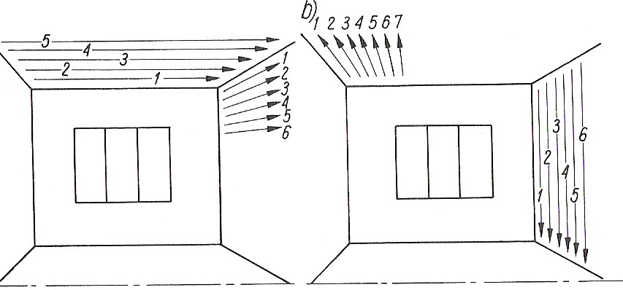
Rys. Kolejność i kierunek pociągnięć pędzla przy malowaniu ścian i sufitów: a) pierwsza warstwa farby,
- druga warstwa farby

Malowanie wałkiem pozwala uzyskiwać powłoki o jednolitej grubości i fakturze podobnej do powierzchni tepowanej.

Malowanie pędzlem tamponowym zapewnia uzyskanie powłok cienkich, jednakowej grubości.

Malowanie natryskowe polega na pokrywaniu podłoża rozpyloną farbą, wyrzucaną pod ciśnieniem z dyszy aparatu natryskowego. Natrysk prowadzi się pasmami zachodzącymi na siebie, kierunki nakładania farby w kolejnych warstwach powinny się krzyżować.

Wykonywanie powłok malarskich
Powłoki wapienne i cementowe najlepiej wykonywać w pochmurne dni, przy niezbyt wysokiej temperaturze powietrza, nie niższej jednak niż 5˚ C. Podłoża powinny być wilgotne. Suche podłoża należy przed malowaniem zwilżać wodą lub zagruntować rozrzedzonym mlekiem wapiennym. Do nakładania tych powłok stosuje się pędzle lub aparaty do natrysku mechanicznego. Powłoki składają się przeważnie z dwóch warstw. Drugą warstwę farby wapiennej nakłada się po 4÷12 godzinach zależnie od temperatury otoczenia, drugą warstwę farby cementowej nakłada się po 1÷2 dniach.
Powłoki plastyczne w technice cementowej wykonuje się w dwóch warstwach: podkładowa – z farby cementowej stosowanej przy gładkich powłokach, druga – z farby gęstej do powłok plastycznych.

Powłoki klejowe powinno się nakładać na podłożach suchych, zagruntowanych gruntownikiem mydlanym. Można je nakładać pędzlem, wałkiem lub agregatem natryskowym. W zależności od wymagań jakościowych malowanie wykonuje się jako zwykłe lub doborowe. Przy malowaniu zwykłym nakłada się dwie warstwy farby, przy doborowym – 2÷3 warstwy z dodatkowym gruntowaniem warstwy podkładowej i tepowaniem nawierzchniowej. Budowa powłoki zależy od rodzaju kleju: przy kleju skrobiowym obowiązuje zasada od tłustej do chudej, tzn. więcej kleju w dolnej warstwie niż w wierzchniej, przy kleju celulozowym – odwrotnie. Malowanie powinno się wykonywać metodą "mokre na mokre". W zależności od wysokości pomieszczeń połączenie koloru ściany z sufitem można wykonywać sposobami pokazanymi na rysunku.

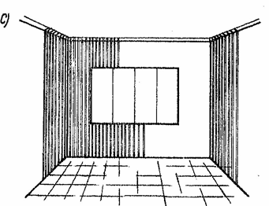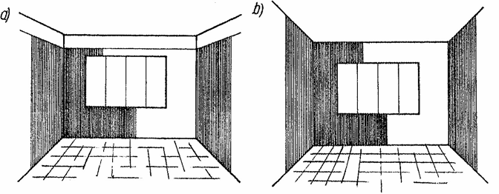

Rys. Połączenie koloru ściany z sufitem: a) kolor sufitu wchodzi na powierzchnię ścian tworząc fasetę, b) kolor
ściany dochodzi do sufitu, c) kolor ściany wchodzi na powierzchnię sufitu

Powłoki kazeinowe wykonuje się według takich samych zasad jak powłoki klejowe. Nakłada się dwie warstwy, przy czym warstwa wierzchnia powinna zawierać mniej spoiwa niż warstwa podkładowa.

Powłoki krzemianowe nakłada się również w dwóch warstwach, przy czym warstwa wierzchnia powinna mieć mniej spoiwa niż podkładowa i można ją położyć dopiero po 24 godzinach na wyschniętą pierwszą warstwę. Farbę krzemianową należy często mieszać, by zapobiec osadzaniu się składników. Należy ją nakładać szybko, cienkimi warstwami. Stwardniałe farby krzemianowe nie dadzą się usunąć ze szkła i okładzin ceramicznych, dlatego należy je osłonić przed malowaniem, a po zakończeniu robót naczynia i sprzęt natychmiast umyć wodą.

Powłoki emulsyjne można nakładać pędzlem, wałkiem lub aparatem natryskowym. Temperatura pomieszczeń powinna wynosić 5÷25˚C. Na odpowiednio przygotowane i zagruntowane podłoże nanosi się dwie warstwy farby, wierzchnią po upływie 1÷3 godzin od wykonania warstwy odkładowej. Wierzchnią warstwę zaleca się nakładać wałkiem z krótkim włosem lub natryskiem.
Odmianą techniki emulsyjnej są powłoki z mas fakturujących. Przygotowane fabrycznie masy nakłada się metodą natryskową na podłoże zagruntowane specjalną farbą emulsyjną do gruntowania. Do natrysku stosuje się specjalne końcówki natryskowe z dyszami o dużej średnicy (6÷8 mm).

Powłoki olejne można nakładać pędzlem, wałkiem i natryskowo. Temperatura powinna być wyższa niż 5˚C (najlepiej 10÷20˚C). Farbę należy rozcieńczyć odpowiednim rozcieńczalnikiem do gęstości roboczej dostosowanej do metody nakładania. W zależności od wymagań jakościowych rozróżnia się malowanie: uproszczone, zwykłe i wysokojakościowe (najczęściej stosuje się malowanie zwykłe).

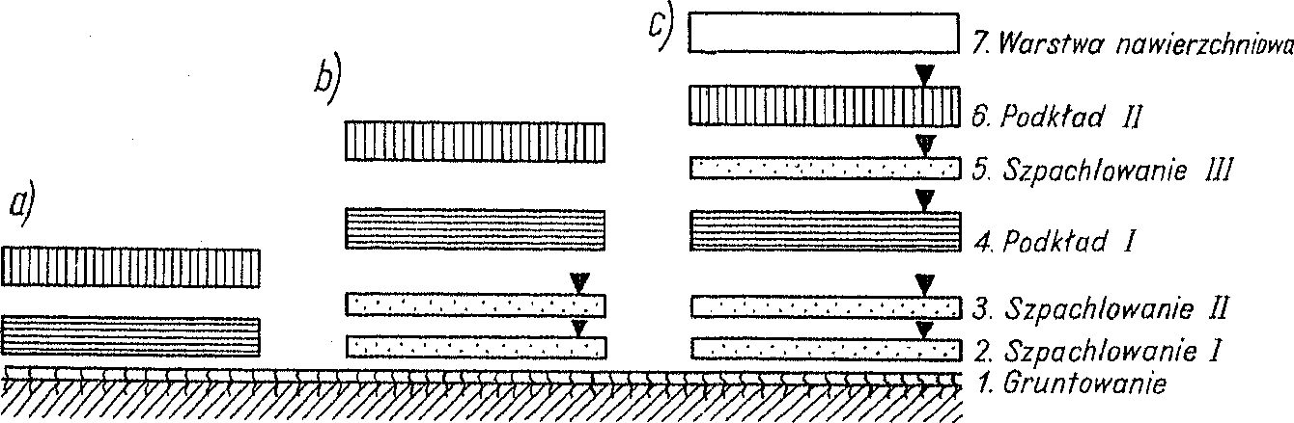
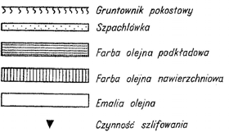

Rys. Schemat budowy powłoki w technice olejnej przy malowaniu: a) uproszczonym, b) zwykłym, wysokojakościowym

Przy malowaniu olejnym należy przestrzegać następujących zasad:
- każda kolejna warstwa powłoki powinna być bardziej tłusta, czyli powinna zawierać więcej oleju, a mniej rozcieńczalnika,
- kolejną warstwę można nakładać po wyschnięciu poprzedniej,
- przed nałożeniem kolejnej warstwy, poprzednia powinna być przeszlifowana drobnoziarnistym papierem ściernym (nr 160÷200),
- na ostatniej warstwie szpachlówki i na warstwie podkładowej rdzochronnej należy położyć co najmniej dwie warstwy farby,
- każda warstwa powinna mieć taką grubość, aby zapewniać krycie i odpowiedni rozlew, ale nie powodować zacieków i zmarszczeń powłoki.

Powłoki lakierowe można wykonywać w temperaturze nie niższej niż 18˚ C
i wilgotności względnej powietrza nieprzekraczającej 75%. Można je nakładać pędzlem, wałkiem, natryskiem, przez zanurzenie i polewanie.

Powłoki bezbarwne z lakierów nakłada się głównie na podłoża drewniane. Aby drewno nie ciemniało pod wpływem światła, zaleca się nałożyć najpierw, na odpowiednio przygotowanym podłożu, warstwę bezbarwnego lakieru nitrocelulozowego caponowego. Przed nałożeniem każdej następnej powłoki lakierowej należy poprzednią, po wyschnięciu, przeszlifować drobnoziarnistym papierem ściernym (najlepiej wodoodpornym).
Powłoki bezbarwne z politur szelakowych lub nitrocelulozowych nakłada się za pomocą tamponów. Politurowanie składa się z trzech faz: gruntowania, polerowania i ostatecznego wykończenia. Proces jest bardzo pracochłonny (około. 50 warstw), ale otrzymuje się powłokę o wysokim połysku, pięknej barwie i rysunku słojów.

Powłoki kryjące z emalii nakłada się na odpowiednio przygotowane
i zagruntowane podłoża metalowe, drewniane i betonowe. Nakłada się 2÷3 warstwy, ostatnia może być wykonana z lakieru bezbarwnego. Stosuje się również zestawy rozpuszczalnikowe i wodorozcieńczalne składające się z: farby do gruntowania, farby podkładowej i emalii. Przy renowacji istniejącej powłoki, należy ją przed malowaniem dokładnie zmatować drobnoziarnistym papierem ściernym.

